Şükrü Kızılot
Yazarın tüm yazıları

Araçlarla ilgili vergisel bulmacalar
5 Mart 2014
- Yazdır
- AYazı Tipi

Aşağıda, üç ayrı örnek araç var.
Örnek 1 ve 2’dekiler birbirine çok benziyor. Ancak aralarında, “bazı küçük farklar” var.
İşte bu farklar, bilmecelerimizin konusu.

BİRİNCİ ÖRNEK
Aşağıdaki iki resim arasındaki fark nedir?
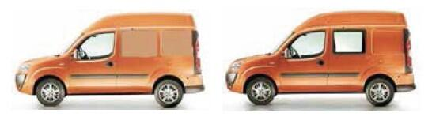
Buldunuz mu?
Evet, soldakinin arka camları kapalı, sağdakinin ise arkada açık bir camı var. Bu nedenle, soldaki araç kapalı kasalı kamyonet, ÖTV oranı % 4. KDV’si indirim konusu yapılabiliyor. İkinci el satışta KDV oranı % 18. Uzun yolda hız sınırı 85 km. Gündüz saatlerinde Boğaziçi Köprüsü’nden ve Kızılay Meydanı’ndan geçemiyor.
Sağdaki araç ise binek otomobili. ÖTV oranı % 15. KDV’si indirim konusu yapılamıyor. İkinci el satışta KDV oranı % 1. Uzun yolda hız sınırı 110 km. Gündüz saatlerinde Boğaziçi Köprüsü’nden de Kızılay Meydanı’ndan da geçebiliyor.

İKİNCİ ÖRNEK
Bakalım aşağıdaki iki resim arasındaki farkı bulabilecek misiniz?
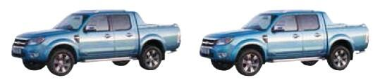
Bulamadınız mı?
Biz söyleyelim. Soldaki araç kamyonet, sağdaki ise binek otomobilidir.
Nasıl mı olur? Çünkü soldaki aracın iki aks arasındaki uzunluğun yarısı kasa uzunluğundan 1 cm kısa. Bu nedenle 2 Seri No.lu
Gümrük Genel Tebliği uyarınca 87.04 tarife pozisyonunda sınıflandırılmakta. Böyle olunca ÖTV oranı % 4. Aracın alımında ödenen KDV indirim konusu yapılabiliyor. İkinci el satışta KDV oranı % 18.
Sağdaki aracın ise, iki aks arasındaki uzunluğun yarısı kasa uzunluğundan 1 cm fazla. Bu nedenle araç 87.03 tarife pozisyonunda sınıflandırılmakta. Böyle olunca otomobil sınıfına giren bu aracın ÖTV oranı % 84. Aracın alımında ödenen KDV indirim konusu yapılamıyor. İkinci el satışta KDV oranı % 1.

ÜÇÜNCÜ ÖRNEK
Şimdi sıra üçüncü örnekte.
Dikkatle bakın, iki resim arasındaki benzerlikleri bulabilir misiniz?
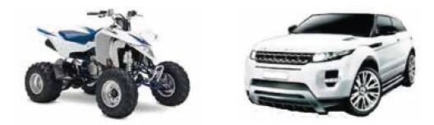
Ne alaka mı dediniz? İkisi de 87.03 tarife pozisyonunda binek otomobili olarak vergilendiriliyor. İkisinin de ÖTV oranı motor silindir hacmine göre % 45, 90, 145 olarak değişiyor. İkisinin de KDV’si indirim konusu yapılamıyor. İkisinin de KDV oranı sıfırlarında % 18, kullanılmışlarında % 1. Daha ne olsun!
Gördüğünüz gibi vergi yasalarında “bazı ince ayrıntılar” var. Bu nedenle mükelleflere önerimiz; alacağınız aracın teknik özelliklerinin yanında vergisel özelliklerini de iyi araştırın. Yıllar önce kapalı kasalı kamyonet diye aldığınız çift sıra koltuklu aracınız binek otomobili çıkarsa hiç şaşırmayın. “Olsun, daha iyi, şehirlerarası yolda daha hızlı kullanabilirim” demeyin. İşletmede kullanmak üzere satın aldığınız araca ödediğiniz ve indirim konusu yaptığınız KDV için cezalı ve gecikme faizli KDV ödeyebilirsiniz.
“Aman kimse farkına varmadan satayım da
kurtulayım” derseniz, unutmayın bunların ikinci el satışında KDV oranı % 18 değil, % 1 olacak!

